Муниципальный этап Всероссийского конкурса
«Учитель года России»

МЕТОДИЧЕСКАЯ РАЗРАБОТКА

Духовно-нравственное воспитание учащихся
через реализацию программы внеурочной деятельности
«Музейная работа»

Выполнила: Ножкина
Александра Владимировна,
учитель музыки, изобразительного искусства
МБОУ Кременевской ОШ

2019

СОДЕРЖАНИЕ
- Введение…………………………………………………………..3

2. Основная часть. Духовно-нравственное воспитание учащихся
через реализацию программы внеурочной деятельности
«Музейная работа» ………………………………………………….4
3. Заключение……………………………………………………….11
- Информационные источники……………………………………12
- Приложения………………………………………………………13

Введение
Реалии современного общества побуждают педагогов к поиску новых образовательных технологий. Одно из возможных направлений педагогических инноваций – краеведческая и поисковая работа, связанная с деятельностью школьного музея.
Музейная педагогика дает возможность осуществлять нетрадиционный подход к образованию, основанный на интересе детей к исследовательской деятельности, раскрывать значимость и практический смысл изучаемого материала, пробовать собственные силы и самореализоваться каждому ребенку. Использование школьного музея позволяет формировать предметные, метапредметные, личностные компетенции школьников, развивать коммуникативные навыки.
В рамках реализации духовно-нравственного воспитания и развития обучающихся мной была разработана программа внеурочной деятельности для учащихся 5 - 8 классов «Музейная работа» (см. Приложение 1). Данная программа направлена на приобщение детей к историческому прошлому и настоящему родного края, что имеет большое воспитательное значение.
Сегодня, как никогда, ясно, что без воспитания патриотизма у подрастающего поколения ни в экономике, ни в культуре, ни в образовании мы не сможем уверенно двигаться вперёд.
Актуальность
Необходимость данной программы вызвана тем, что в последние годы падает уровень духовной культуры общества и подрастающего поколения, проявляется непонимание значимости культурно – исторических памятников, незначительный интерес к истории, непонимание её закономерностей.
Данные требования времени и обусловили выбор темы моего педагогического опыта: «Духовно-нравственное воспитание учащихся через реализацию программы внеурочной деятельности «Музейная работа»»
Цель:
Способствовать формированию личности обучающегося как достойного гражданина России, хранителя и носителя духовных ценностей и традиций родного народа.
Задачи:
1. Учить работать с различными источниками информации: архивными документами, периодическими изданиями, научно-популярной, краеведческой, исторической, художественной литературой.
2. Развивать устную и письменную речь учащихся через проведение экскурсий в школьном музее.
3. Воспитывать толерантное отношение к собеседникам, умение взаимодействовать друг с другом, дать возможность учащимся реализовать свои творческие способности.

Духовно-нравственное воспитание учащихся
через реализацию программы внеурочной деятельности
«Музейная работа»

Программа рассчитана на 68 часов для обучающихся 5 – 8 классов. При составлении программы курса учитывались такие моменты, как:
- направленность основной образовательной программы общего образования на формирование личности каждого школьника, владеющей творческими компетенциями, способной к успешной интеграции в современном обществе и к достойному выбору собственной жизненной и профессиональной позиции,
- требования к результатам освоения обучающимися основной образовательной программы общего образования,
- системно – деятельностный подход как методологическая основа ФГОС,
- положение о единстве и взаимосвязи всех видов музейной деятельности,
- принципы: любой обучающийся должен хотя бы в общих чертах знать историю и теорию музейного дела, обладать навыками и умениями для ведения экспозиционной, собирательской, учетно - хранительской и просветительской работы, иметь целостное представление картины мира, максимальную ориентацию на творческое начало в любом виде деятельности, умения применять полученные знания на практике. Данный курс предполагает как теоретические, так и практические занятия, которые включают тематические и обзорные экскурсии по экспозициям школьного музея, организацию и проведение внеклассных мероприятий на базе школьного музея. Программа включает в себя проведение индивидуальных и групповых занятий по организации поисковой работы, исследовательской деятельности, оформлению и представлению ее результатов, подготовке публичных выступлений.
В своей работе использую широкий спектр методов, неограниченный набор всевозможных приемов и форм работы: викторины, кроссворды, шарады, ребусы, командные соревнования. Они тесно взаимосвязаны между собой, поэтому их можно применять в разнообразных комбинациях. Отсюда творческие задания, выполняемые на музейных экспозициях, а так же праздники, театральные постановки и т.п.
В данную методическую разработку входит описание комплекса мероприятий по духовно-нравственному, гражданско-патриотическому воспитанию учащихся, в каждом из которых используются интерактивные методы:
1. Работа с фондами музея.
2. Разработка и проведение экскурсии «Русская изба».
3. Подготовка и проведение экскурсии «Никто не забыт, ничто не забыто».
4. Акция «Бессмертный полк», посвященная памяти павших в годы Великой Отечественной войны.
5. Проектно-исследовательская работа в школьном музее.
1. Работа с фондами музея
Все материалы, экспонируемые и хранящиеся в школьном музее, составляют фонд школьного музея. Он состоит из основного музейного и научно - вспомогательного фондов. В состав основного входят все виды подлинных материалов, пригодных для длительного хранения: вещественные памятники, орудия труда, предметы быта, ремесленные изделия, одежда, археологические находки, газеты, книги, журналы, документы, письма, дневники и т.п. Вспомогательный фонд – это материалы, изготовленные для нужд экспозиции: схемы, диаграммы, модели, муляжи, репродукции.
На занятиях по внеурочной деятельности велась работа по учету фондов музея. Школьники учились правильно оформлять основную музейную документацию (книгу поступлений основного фонда). Здесь ребята фиксировали имеющиеся материалы под определёнными порядковыми номерами, которые сразу проставляли на них. С помощью разных источников информации давали краткие, но достаточно емкие их описания. При регистрации предметов в книге учета на них наносились специальные обозначения. (см. Приложение 2)
(На сегодняшний день в музее хранится более 300 экспонатов: воспоминания жителей села; переписка с жителями, уехавшими из села; исследовательские и творческие работы по истории родного края; старинная мебель, предметы быта, одежда, рукоделия конца XIX - начала XX века; коллекция окаменелостей, а также фотодокументы, материалы из личных архивов жителей Кременева.
Учет музейных фондов необходим для их сохранения и для грамотной организации исследовательской работы. У учащихся вырабатываются не только навыки исследовательской деятельности, но и воспитывается уважение к историческому факту, осознание собственной значимости и сопричастности к делам своего народа. Атмосфера постоянного поиска, радость собственного открытия, присущие исследовательскому методу, способствуют воспитанию творческой инициативы ребят, их самостоятельности.

2. Разработка и проведение экскурсии «Русская изба»
Деятельность учащихся не ограничивается только сбором информации. Нами проводится работа по распространению краеведческих материалов: разрабатываем и проводим экскурсии и мероприятия не только среди наших школьников, но и местных жителей и гостей села.
На занятиях внеурочной деятельности была разработана интерактивная экскурсия «Русская изба», где дети не просто посетители, а активные участники соответствующего вида деятельности. (см. Приложение 3).
Цель экскурсии: знакомство учащихся с жизнью, бытом и обычаями русского народа.
Задачи:
- Дать представление о некоторых характерных особенностях жизни русского народа, национальных традициях и обычаях убранства и украшения жилища, назначении бытовых предметов;
- Воспитание у детей интереса к изучению своей страны, истории русского народа, уважение к укладу жизни, быту своих предков, чувство общности со своими истоками.
- Развитие познавательной активности и кругозора школьников.

Разработка экскурсии состояла из следующих этапов:
1) Предварительная работа – работа с материалами для будущей экскурсии, их изучение (т.е. процесс накопления знаний по данной теме, определение цели и задач экскурсии).
2) Непосредственная разработка самой экскурсии включала в себя: составление экскурсионного маршрута; работу над содержанием экскурсии, ее основной частью, написание контрольного текста; работу над методикой проведения экскурсии; подготовку методической разработки новой экскурсии; написание экскурсоводами индивидуального текста.
3) Заключительная ступень - прием (защита) экскурсии на маршруте.
Продолжительность экскурсии определяется способностью слушателей активно воспринимать рассказ. Для ребят 1-3 классов это 15-20 минут, 4-5 классов 30 - 40 минут, 6 – 9 классов – 40-60 минут.
Экскурсии проводились учащимися 6-8 классов Зинзер Натальей, Давыдовой Дарьей, Масалёвой Елизаветой. Они познакомили ребят с традициями строительства русской избы, с главными элементами и предметами быта. Участники экскурсии отгадывали загадки, вспоминали пословицы, могли сами попробовать поставить чугунок в печь с помощью ухвата, покачать зыбку, погладить бельё с помощью старинного приспособления – рубеля, поучаствовать в мастер-классе по изготовлению куклы-оберега. Присутствие на экскурсии подлинников играет исключительно важную роль, т.к. создаёт возможность организации особой эмоциональной среды, благоприятной для воспитания. Воздействие на ученика «живой вещи» сильно, ребята, воочию видят предметы старины, домашнюю утварь, рушники местных мастериц, могут держать их в руках. Эту экскурсию посетили туристы-школьники из Вологодской и Московской областей. Слова благодарности, пожелания гости оставили в «Книге отзывов», которая заведена в нашем музее.
Участие детей в проведении экскурсий – это развитие познавательного интеллекта, навыки устной речи, возможность пережить радость от интересно проведённой экскурсии.

3. Подготовка и проведение экскурсии «Никто не забыт, ничто не забыто»
Накануне празднования Великого праздника «Дня Победы» нами была разработана экскурсия «Никто не забыт, ничто не забыто» (см. Приложение 4).
Цель: Формирование у детей нравственно – патриотических личностных качеств.
Задачи:
- формировать элементарные знания детей о событиях Великой Отечественной войны на основе ярких представлений, конкретных исторических фактов, доступных детям и вызывающих у них эмоциональные переживания;
- вызвать желание подражать воинам, быть смелыми и ответственными
- воспитывать толерантность, уважение к защитникам Родины, чувство гордости за свой народ.
В школьном музее хранятся подлинные документы, письма, похоронки, газетные статьи о земляках, альбомы воспоминаний жителей села о войне, работы учащихся о работниках тыла, о жителях села, воевавших на фронтах Великой Отечественной войны. С помощью этих материалов и была подготовлена экскурсия. Ребята представляют в ней три экспозиции: «Они сражались за Родину», «Труженики тыла», «Дети войны».
Экскурсоводы рассказывали интересные факты и события, знакомили с подлинными документами. Множество фактов тех героических лет, а также подлинные вещи – всё дышит историей. Здесь можно ко всему прикоснуться и даже примерить на себя, например, экспонат – солдатскую каску, в которой можно представить себя бравым солдатом.
Рассказать всю историю Великой Отечественной войны за один урок невозможно, но за эти минуты заинтересовать детей, помочь задуматься над тем, что такое война, подвиг и Родина – просто необходимо... Соприкасаясь с историей, ребята узнают, как воевали, сражались их деды и прадеды, земляки и труженики тыла, как жили дети - блокадники в Гляденовском детском доме, какой ценой было завоевано счастье.
Одним из результатов проделанной работы является участие учениц Шакаляевой Алины и Давыдовой Дарьи в районных Баловских чтениях с работой «Молчаливые свидетели, или о чём могут рассказать боевые награды» и «Труженики тыла» (2 место).

4. Акция «Бессмертный полк», посвященная памяти павших в годы Великой Отечественной войны.
Накануне празднования «Дня Победы» проводится шествие Бессмертного полка, которое завершается торжественным митингом возле памятника погибшим воинам-землякам. В мероприятии принимают участие ученики школы, приглашаются гости и жители села, родители, учителя, ветераны, представители администрации. Цель «Бессмертного полка» – сохранение памяти. Важно, чтобы наши дети, внуки и правнуки русских солдат не потеряли живую связь с их дедами и с историей своей страны.
Подготовка к празднику начинается задолго до проведения самого мероприятия.

Краткий план подготовки шествия «Бессмертный полк»:
1. Совещание педагогов, объяснение целей и задач мероприятия, сообщение плана работы.
2. Работа с родителями, нацеливающая их на оказание помощи учащимся в поиске материалов о погибших родственниках, принимавших участие в Великой Отечественной войне (на классных и общешкольных собраниях).
3. По классам - сбор материалов о родственниках-участниках войны.
4. Сбор фотографий в музее (в т.ч. помощь в сканировании, распечатывании)
5. Участие в шествии «Бессмертный полк».

Шествие «Бессмертный полк».
1. Сбор у школы.
2. Торжественное шествие по селу
3. Митинг возле памятника погибшим воинам-землякам.
4. Торжественное возложение цветов к памятнику.

С цветами и портретами своих родственников и односельчан, принимавших участие в Великой Отечественной войне, ребята следуют к памятнику погибшим воинам-землякам. На площади звучит патриотическая музыка, трогательные речи с призывами помнить о подвиге солдат и тружеников тыла. Объявляется минута молчания, к памятнику возлагаются цветы (см. Приложение 5).

5. Проектно-исследовательская работа в школьном музее.
На занятиях учащиеся постигают азы исследовательской деятельности и проектных технологий. Они учатся выбирать и формулировать темы исследования, производить историографический анализ темы, заниматься поиском и сбором источников, их сопоставлением и критикой, составлением научно-справочного аппарата, формулированием гипотез, предположений, идей, их проверкой, оформлением выводов исследования и выработкой рекомендаций по использованию достигнутых результатов. Технология проектно-исследовательской деятельности является одной из самых современных и перспективных технологий в обучении, т.к. позволяет учащимся проявить максимальную самостоятельность и приобрести новые знания в ходе обучающей деятельности. Работа над проектом строится в несколько этапов:
1. Выбор темы исследования, постановка целей, задач, гипотезы проекта. Выбор методов исследования.

2. Сбор материалов по теме исследования.
На этой стадии работы учащийся просматривает те материалы, которые хранятся в школьном музее, и отбирает необходимое для своей работы.

3. Анализ собранных в ходе второго этапа работы материалов.
Автор проекта сопоставляет найденные по теме исследования факты и материалы, сравнивает их, анализирует, распределяет в нужном порядке, классифицирует, если это необходимо.

4. Разработка плана проектно-исследовательской работы.
Это один из самых важных этапов работы. Именно от правильного планирования зависит результат работы.
5. Создание проектно-исследовательской работы, подтверждение или опровержение выдвинутой гипотезы.

Это самый интересный, но и самый трудный и длительный этап, в ходе которого, как правило, подтверждается выдвинутая гипотеза.

6. Написание текста и создание презентации проектно-исследовательской работы для ее публичного представления.

Интересные исследовательские проекты реализуются школьным музеем по краеведческому направлению. Путешествуя по родному краю, изучая памятники истории и культуры, объекты природы, беседуя с участниками и очевидцами изучаемых событий, знакомясь с музейными экспонатами, учащиеся получают более конкретные и образные представления по истории, культуре и природе своего края.
Нами были реализованы исследовательские работы и проекты:
1. «Традиции строительства русской избы» (ученица 5 класса Зинзер Наталья заняла 3 место в районном конкурсе проектов).
2. «Деревянные наличники вчера, сегодня, завтра». (ученица 5 класса Козлова Ксения стала участником районного конкурса «Первые шаги» и призёром (3 место) регионального конкурса исследовательских работ «Открытие».
3. «Многоликая мандолина». (ученица 8 класса Давыдова Дарья стала призёром (3 место) в районном конкурсе «Первые шаги»)
4. «От рубеля до современного утюга». (ученица 5 класса Зинзер Наталья стала участником районных малых Баловских чтений и заняла 2 место).
5. «Здравствуй, далёкая юность». ( ученица 8 класса Масалёва Елизавета приняла участие в районных малых Баловских чтениях в этом учебном году).
Одной из творческих работ, созданных учащимися на базе музея является проект «Традиции строительства русской избы». (см. Приложение 6).
Цель работы: изучить традиции строительства русской избы.
Задачи:
1. Выяснить, что такое русская изба;
2. Собрать информацию о традициях строительства русской избы;
3. Дать характеристику внешнему убранству русской избы;
4. Изучить внутреннее убранство русской избы;
5. Построить макет русской избы.

Текст проектно-исследовательской работы содержал следующие части:
I. Введение
II. Описание работы
2.1 Подготовительный этап
2.2. Этап планирования
2.3. Поисковый этап
2.4. Аналитический этап
2.5. Презентация полученного результата (продукта)
III. Заключение
IV. Список используемых источников и литературы
В ходе реализации программы проектные работы стали более совершенными и отмечены дипломами и грамотами на муниципальном и региональном уровнях. (см. Приложение 7 ). Интерес к этому виду работы не ослабевает даже в каникулярное время (летний оздоровительный лагерь).

Заключение
В результате реализации данной программы мы пришли к выводу, что средства музейной педагогики дают хорошую возможность для духовно – нравственного воспитания учащихся.
1. 42% учащихся школы были вовлечены во внеурочную деятельность по программе «Музейная работа».
2. Создано и проведено 6 экскурсий, с содержанием которых были ознакомлены все учащиеся и педагоги школы, многие жители Кременевского поселения и гости из других регионов.
3. 5 работ, созданных с использованием материалов школьного музея, были представлены на районных и региональных конкурсах.
Следует отметить, что данная работа сложная и кропотливая, результаты не увидишь и не проверишь сразу, они плохо подвергаются статистике, оценкам, процентам. Не все дети одинаково живо откликаются на предложение участвовать в краеведческо – поисковой и музейной работе. Задача родителей и педагогов заинтересовать ребенка изучением прошлого семьи, края, воспитывать милосердие, патриотизм. Тогда не будут черствыми души детей, и у нашей нации будет будущее.
Описанный опыт может быть адресован учителям истории, обществознания, музейным работникам, организаторам внеклассной деятельности, и всем тем, кто заинтересован в воспитании и обучении современного поколения.

Информационные источники
1. https://multiurok.ru/index.php/files/fondovaia-rabota-shkol-nogho-muzieia.html
2. https://www.metod-kopilka.ru/fondy_shkolnogo_muzeya__metodicheskie_materialy-44207.htm
3.http://открытыйурок.рф/%D1%81%D1%82%D0%B0%D1%82%D1%8C%D0%B8/551005/
4. https://turist.edu.yar.ru/shkolnie_muzei/metodicheskie_rekomendatsii_muzei.pdf
5. https://infourok.ru/socialniy-proekt-bessmertniy-polk-1188285.html
6. https://xn--j1ahfl.xn--p1ai/library/tematicheskaya_ekskursiya_russkaya_izba_234504.html

Приложение 1
3 | Духовно-нравственное направление. «Музейная работа» | 68 ч.
3.1 | Введение. Понятия «музей», «музееведение»  - просмотр презентации «Музейная работа» и видеоролика «Что такое музей»  - посещение школьного краеведческого музея  - проектирование изменений экспозиций музея | 3
3.2 | Фонды музея. Работа с фондами:  - посещение музея с беседой «Что такое фонды музея?» Знакомство с фондами школьного музея  - инвентаризация музейных фондов (экспозиция «Русская изба»  - инвентаризация музейных фондов (экспозиция «Русская вышивка»  - инвентаризация музейных фондов (экспозиция  «Труженики тыла»  - инвентаризация музейных фондов (экспозиция «Они сражались за Родину»  - инвентаризация музейных фондов (экспозиция  - «Кременевская школа»  - инвентаризация музейных фондов (экспозиция «Гляденовский детский дом»  - оформление инвентарной книги | 15
3.3 | Поисковая работа и создание экспозиции «История школы»:  - сбор материала в музее «История Кременевской школы»  - беседа с учителями-ветеранами труда  - поиск фотографий бывших учителей и директоров школы  - поиск фотографий бывших учеников, прославивших село  - работа над оформлением собранных материалов  - создание «Книги воспоминаний»  -создание презентации «История Кременевской школы»  -работа над созданием экспозиции «История Кременевской школы» | 15
3.4. | Разработка экскурсии с интерактивом «Что век прошедший нам оставил»:  - поиск интерактивных игр для экскурсии «Русская изба»  - доработка экскурсии «Русская изба» (добавление интерактива)  - распределение ролей в экскурсии  - репетиционная работа | 6
3.5 | Поисково - исследовательская деятельность и работа над проектом «Знатные люди кештомской земли»  - разработка плана по сбору материала, постановка целей, задач проекта, распределение задач по подгруппам  - поиск материалов музея о знатных людях с.Кременево  - беседа с учителями (записи)  - поиск фотографий  - работа над печатным вариантом собранных материалов  - оформление материала в презентацию  - репетиционная работа по экскурсии ««Знатные люди кештомской земли» | 15
3.6 | Экскурсия – отчет «Знатные люди кештомской земли» | 2
3.7 | Участие в музейно-краеведческих мероприятиях: | 4
3.8 | Экскурсия в музей  с. Колодино (июнь) | 3
3.9 | Экскурсия в музей Белосельской школы (июнь) | 3
3.10 | Экскурсия в музей «Русь Советская» д. Ясная Поляна (июнь) | 2

Приложение 2

Работа с фондами музея

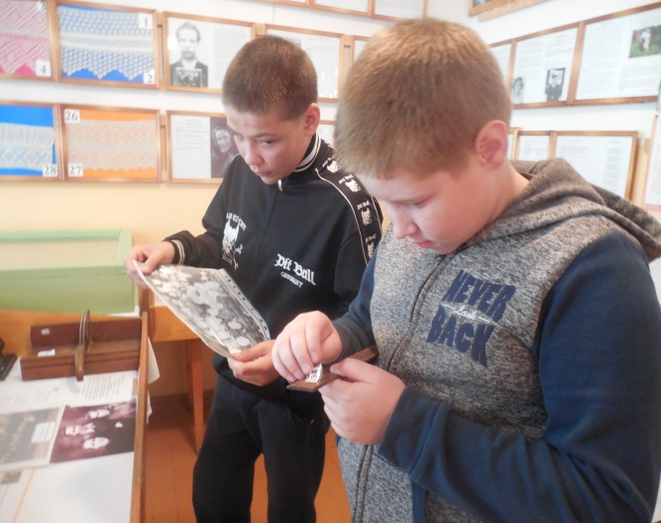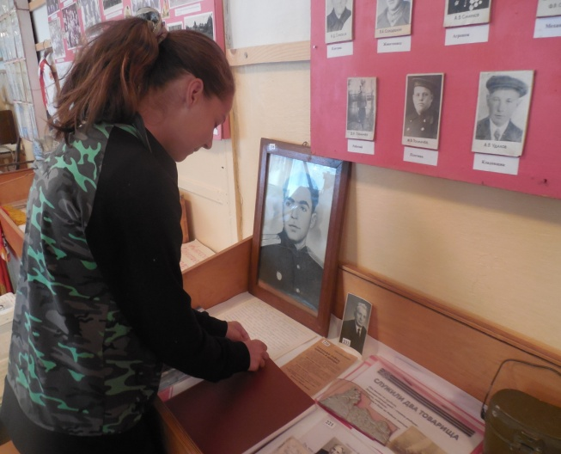

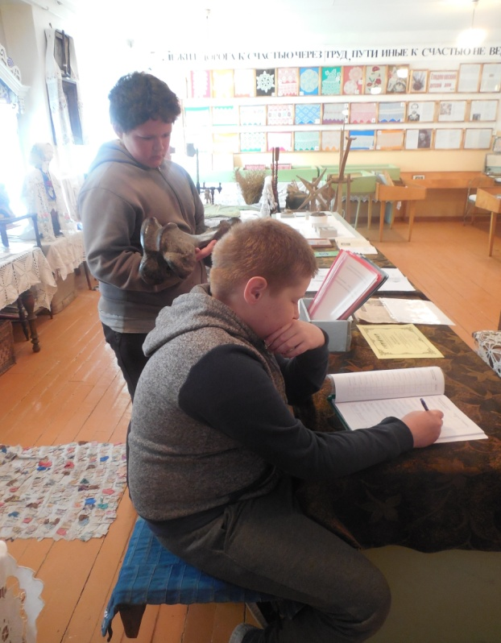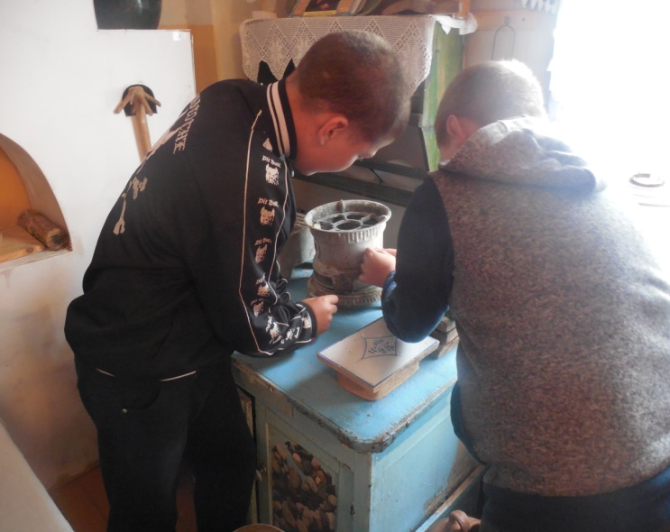

Приложение 3
Образовательная экскурсия в школьный музей
«Русская изба»
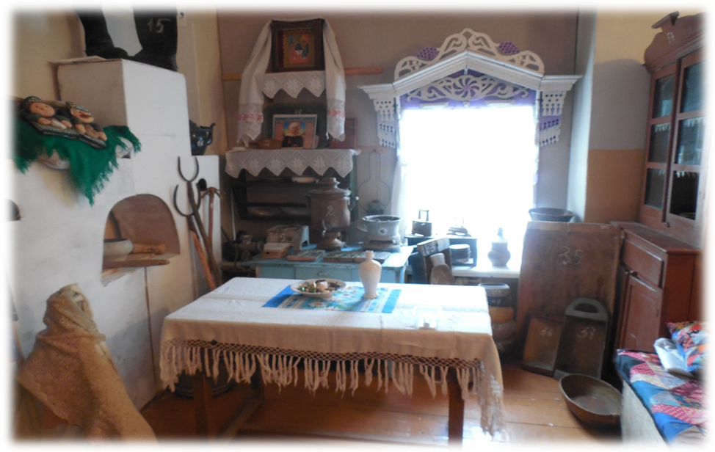
СЦЕНАРИЙ ЭКСКУРСИИ "РУССКАЯ ИЗБА"
Цель: знакомство учащихся с жизнью, бытом и обычаями русского народа.
Задачи:
- Дать представление о некоторых характерных особенностях жизни русского народа, национальных традициях и обычаях убранства и украшения жилища, назначении бытовых предметов;
- Воспитание у детей интереса к изучению своей страны, уважение к укладу жизни, быту своих предков, чувство общности со своими истоками.
- Воспитание любви и уважения к истории русского народа.
- Воспитание бережного отношения к музейным предметам и историческому наследию России;
- Развитие познавательной активности и кругозора младших школьников.

Методы и приёмы:
- вовлечение в прошлое;
- вопросно-ответный метод;
- использование загадок, пословиц, поговорок;
- опросно-ответная беседа;
- использование музейных предметов

Ход экскурсии:
- Здравствуйте, гости дорогие! (Поклон) Я рада видеть вас в нашем музее.
- Сегодня я вас познакомлю с бытом русских людей, покажу, как они жили, словом, мы с вами побываем в настоящей русской избе, которая представлена в "Музее " Ребята, будьте внимательны, потому что я вам буду давать задания, которые вы должны будете выполнить. Вам понадобится ваша смекалка.
. Пословицы
- Ребята, а вы пословицы русские знаете? Я сейчас буду говорить вам начало русской пословицы, а вы должны будете ее продолжить.
1. Любишь кататься:(люби и саночки возить).
2. Поспешишь:(людей насмешишь).
3. Как аукнется:(так и откликнется).
4. Семь раз отмерь :(один раз отрежь).
5. Делу - время:(потехе - час).
6. Без труда:(не вытащишь рыбку из пруда)
4. Как строили избу
- Русские люди много трудились. Раньше люди жили в деревнях. Делали все своими руками: строили избы, делали мебель, изготавливали посуду, шили одежду и т.д.
-А вы знаете, из чего строили дома? Правильно, избы в старой России обычно рубились из дерева. Чтобы дом был счастливым, нужно было следовать традициям предков. А вы знаете, что не всякое дерево годилось на постройку: для сруба нельзя было использовать сухие деревья, считавшиеся мертвыми, - от них у домашних будет "сухотка". Запрет распространялся и на все старые деревья. По поверью, они должны умереть в лесу своей смертью. Большое несчастье случится, если в сруб попадет "буйное" дерево, т.е. дерево, выросшее на перекрестке дорог. Такое дерево может разрушить сруб и задавить хозяев дома. В стене или в крыше нового дома проделывали отверстие, чтобы через него вылетели все беды и напасти. Когда же все было готово, в жилище сначала пускали кошку или курицу с петухом, которые определяли, можно ли здесь жить. Вместе с людьми переезжал и домовой - его везли в поношенном лапте, в который насыпали землю из-под печи старого дома.
В доме прорубали невысокие двери с порогом и маленькие окна, так сберегали тепло.
- А как вы думаете, какие были полы в доме? Полы настилали из половиц - половинок бревен. Пол раньше был деревянным, и ухаживать за ним было не просто. Но в избах было очень чисто. Некрашеные полы регулярно скоблили большим ножом и мыли речным песком, а затем покрывали домоткаными половиками.
6. Русская печь А сейчас я хочу загадать вам загадку: «Чего из избы не вытащишь?»
- Центральное место в доме занимала печь. Принято считать, что и само слово "изба" произошло от глагола "истопить". Истопкой называлось теплое помещение дома, отсюда и слово "истьба" (изба).
- Как вы думаете, для чего была нужна печь в доме? Правильно, в ней готовили еду, она обогревала дом, на печке спали старики и дети, в печи раньше люди даже мылись, а также печь была главным украшением дома. Вот пять основных функций печи. А еще в печке сжигали сор - по поверьям, его нельзя было выносить из избы. Также, русская печь - прекрасное лекарство от простуд и других заболеваний.
С печкой связано немало примет и поверий. Кто посидел на печи в доме, тот считался уже не гостем, не чужим, а своим человеком. А еще, ребята, когда к девушке приходили сваты, она залезала на печь. Спуститься вниз означало согласиться выйти замуж, перейти к другому очагу.
- А еще печь является сказочным персонажем. Скажите, ребята, а какие сказки вы знаете, в которых бы упоминалась печь? В каких-то сказках она играет чуть ли не главную роль! (По щучьему веленью, Гуси-лебеди:)
- Молодцы, много сказок знаете!
7. Русская кухня
- А что же готовили в печи? Какова же была основная пища русских людей? Молодцы! Из блюд у русских главной едой после щей и хлеба была каша пшенная, овсяная, пшеничная, сытная, наваристая. Она была вкусна как горячая, так и холодная. Есть даже такая русская пословица: "Щи да каша - еда наша»
- Кто-нибудь из вас знает, как называется вот этот предмет? (Ухват)
А для чего он был нужен? (вытаскивать из печи чугунок). Жизнь в избе кипела вокруг печи.
А сейчас я предлагаю вам попробовать вытащить чугунок из печи. Кто из вас самый смелый да сноровистый?
Дети по очереди пробуют вытащить и поставить чугун в печь с помощью ухвата.
Молодцы!
По народным поверьям за печью или под ней живет домовой, покровитель домашнего очага, добрый и услужливый в одних ситуациях, своенравный или даже опасный в других.
Красный угол (УГОЛ БОЛЬШОЙ, УГОЛ ПЕРЕДНИЙ, УГОЛ СВЯТОЙ)
Парадная часть крестьянской избы. Красный угол, как и печь, являлся важным ориентиром внутреннего пространства избы.
Наш красный угол располагается не по правилам просто потому, что в нашем музее нет того места, где он должен быть.
Красный угол- пространство, заключённое между стеной с дверью в сени и боковой стеной. Печь находилась в глубине избы, по диагонали от красного угла. Красный угол хорошо освещён, поскольку обе составляющие его стены имели окна. Основным украшением красного угла является божница с иконами и лампадкой, поэтому его называют ещё «святым». Красный угол старались держать в чистоте и нарядно украшали. Само название угла «красный» означает «красивый», «хороший», «светлый». Его убирали вышитыми полотенцами, лубочными картинками, открытками. Особое место в избе занимает женский угол. Это самая светлая часть дома. Там находится ткацкий станок, прялки, и долгими зимними вечерами женщины ткали полотно, плели половики. В основном одежда шилась из домотканого полотна, которое красили в разные цвета и покрывали вышивками. У нас несколько рушников начала века.
В первую очередь мне бы хотелось обратить ваше внимание на прялку. Прялка - это инструмент для прядения, в ней различались: лопасть или лопаска, относительно широкая верхняя часть для привязывания кудели, более или менее высокая ножка и донце, которым прялка ставилась на лавку и на которое садилась пряха, прижимая прялку тяжестью своего тела. Прялки обильно украшались резьбой и росписью, богато украшенные прялки служили украшением избы, женихи дарили их своим невестам, и они передавались от матери к дочери.
Следующим предметом нашей экспозиции является веретено. Веретено - это приспособление для прядения.
Моталки. На них сматывали пряжу, делали полумотки, которые потом мыли и красили.
Вальки – с помощью их женщины выколачивали белье на реке.
Рубель – с помощью этого предмета крестьянки разглаживали льняные увлажненные холсты. Эти предметы декорированы резьбой.
Первый русский утюг и на утюг-то не похож. Посмотрите! (Показать рубель) Мокрую ткань наматывали на валик и водили по нему рифленой доской - рубелем. Затем появились утюги с углями. Угли помещались внутри корпуса и закрывались крышкой. (Показать утюг) Чтобы угли лучше грели, делали специальные отверстия по бокам и размахивали утюгом, чтобы он не остывал. Обычно хозяйки пользовались сразу двумя утюгами: пока один нагревался на плите, другим гладили.
Был в избе и мужской угол, где хранились различные инструменты, пилы, рубанки, здесь же хозяин плел лапти, шил обувь, обтягивал колодки. Особое место в избе занимали жернова, при их помощи мололи муку. А это ступка с пестом.
Мужской угол, или «коник» — у входа. Закут — за печью.
Тут же стоял шкаф для хранения кухонной посуды - посудник. Кстати, посуду тоже люди делали сами. В основном, она имела округлую форму, потому что, когда ее ставили в печь, она обогревалась с боков. Горлышко было узким, чтобы дольше хранилось тепло.
Обстановка в избе была скудной. Главным предметом мебели являлись лавки- они были широкими, на них не только сидели, но и спали. В домах часто были сундуки, обитые железом. Там хранились наряды девушки-невесты. Вы, наверное, слышали такое выражение: "Сундук с приданым"? Посмотрите!(Показать)
Большие сундуки ставили у печи и использовали вместо кровати.
Далее попрошу обратить ваше внимание на детский уголок. Он в первую очередь представлен зыбкой. Зыбка - крестьянская детская колыбель. Делалась из луба, привязывалась к оцепу и “зыбилась” (отсюда и название).
Слышится детский плач.
Ой, слышите? Кто-то плачет. Наверное дитя проснулось. А, ну-ка, у кого хватит сил, да терпения, успокоить малютку?
Дети по очереди качают зыбку, плач постепенно затихает.
Здесь же представлена кукла-обережка. Кукла издавна была любимой игрушкой детей русской деревни. Как можно заметить лицо у этой куклы не изображалось, это значило, что кукла - вещь неживая и в неё не могут вселиться злые духи.
Ребята, а вы хотите смастерить такую куклу сами?
Проводится мастер-класс «Кукла-оберег»
-А в нашем сундуке не приданое, а старинные вещи. В нашей избе много старинных вещей.
10. Загадки
- Что-то вы немножко притомились, да? Сяду рядышком на лавку,
С вами вместе посижу, Загадаю вам загадки,
Кто смышленей - погляжу!
Хочу дать вам подсказку: все ответы находятся в этой избе.
Под крышей четыре ножки,
А на крыше суп да ложки (Стол)

Ходит, ходит,
А в избу не заходит. (Дверь)

Межи деревянные,
А поля стеклянные. (Окна)

В избе - изба, на избе - труба.
Зашумело в избе, загудело в трубе,
Видит пламя народ, а тушить не идет. (Печь)

Если я пуста бываю,
Про тебя я забываю.
Но когда несу еду,
Мимо рта я не пройду. (Ложка)

Купили новенькое,
Такое кругленькое,
Качают в руках,
А оно все в дырках. (Сито)

Влез на стол он из-под лавки,
Осмотрелся на подставке,
Гибким хвостиком вильнул,
Складки со штанов слизнул. (Утюг)

Стоит бычок, подбоченивши бочок,
Шипит и кипит, всем чай пить велит. (Самовар)

Правильно! Это русский красавец - самовар. Наличие самовара в крестьянской семье говорило о зажиточности. Самоваром гордились, выставляли его напоказ.
- Все загадки отгадали!
- Умаялись, гости мои дорогие? - Я хотела показать вам то, что есть в нашей русской избе.
- Старое уходит, но его нужно знать и беречь. Русская старина вся пронизана добром, а это очень важно в наши дни. Я тоже желаю вам добра и надеюсь, что все, о чем вы сегодня услышали и что увидели, останется в душе у каждого из вас!

Приложение 4
Экскурсия в школьном музее «Никто не забыт, ни что не забыто»
Цель: Формирование у детей нравственно – патриотических личностных качеств.
Задачи:
- Формировать элементарные знания детей о событиях в Великую Отечественную войну на основе ярких представлений, конкретных исторических фактов, доступных детям и вызывающих у них эмоциональные переживания. - Познакомить с символами государства времен ВОВ, орденами, медалями героев ВОВ.
- Вызвать желанием подражать воинам, быть такими же мужественными, смелыми, отважными, храбрыми.
- Пробудить интерес и уважение к памятникам боевой Славы, увековечившим героические события нашего народа.
- Воспитывать толерантность, уважение к защитникам Родины, чувство гордости за свой народ.
Учитель:
Уважаемые гости! Приветствуем вас в нашем школьном музее.
Наш музей был основан в 2014 году Логашиной Ниной Константиновной. Мы предлагаем вам познакомиться с 3 экспозициями: «Они сражались за Родину», «Участники трудового фронта», «Дети войны».
Я попрошу вас посмотреть первую экспозицию «Они сражались за Родину»
1-ый экскурсовод:
Пройдут века, уйдут слова из жизни,
Такие, как война, атака, бой.
Но тех, кто пал когда-то за Отчизну,
Чтить будем вечно – это долг святой!
В архивах военкомата есть книга учета призванных на фронт. Читаешь её и видишь, как уходили на войну семьи: отец, сыновья, братья. Больше половины ушедших на фронт наших односельчан не вернулись с войны.
Их имена запечатлены в книге Памяти.

2-ой экскурсовод: Расторопов Борис Павлович - младший сержант, командир орудия 3-го моторизованного батальона 44-й мотострелковой бригады.
Родился 28 апреля 1924 года в деревне Панфилово Пошехонского района Ярославской области в семье крестьянина. В 1939 году окончил Панфиловскую семилетнюю школу.
В Советскую армию Борис Павлович был призван в августе 1942 года. Командовал орудием, уничтожил семь танков противника, особо отличился в боях за освобождение Прибалтики. 24 марта 1945 года Расторопову Борису Павловичу присвоено звание Героя Советского Союза.
Борис Павлович воевал до Победы: освобождал Восточную Пруссию, был участником Парада Победы на Красной площади в городе Москве. Расторопов Борис Павлович награждён орденами Ленина, Красной Звезды Славы 3-й степени, медалями.
В 1973 году Расторопов Борис Павлович заболел и умер. Похоронен на кладбище города Ленинграда.
1-ый экскурсовод: Сорокин Николай Феофанович родился 18 декабря 1906 года в деревне Вахтино Панфиловской волости Пошехонского уезда Ярославской губернии.
2 апреля 1942 года Николай Феофанович добровольно ушел в Красную Армию. Служил с 1943 по 1945 год в составе 2-го Украинского и 2-го Белорусского фронтов.
Участвовал в Берлинской операции и в освобождении других городов. Николай Феофанович был награжден Орденом «Отечественной войны 2 ст.» и Орденом «Красной Звезды».
Такие благодарственные письма получал капитан Сорокин Николай Феофанович приказами главнокомандующего за отличные боевые действия при освобождении городов Гданьск, Фридланд и другие.
2-ой экскурсовод: Коробов Николай Иванович. 26 июня 1942 года был призван на воинскую службу. Принимал участие в военных действиях 1 Белорусского фронта с 1942 года по 1945 год. Участвовал в освобождении Белоруссии. Николай Иванович был награждён орденом «За боевые заслуги»

1-ый экскурсовод: Федотов Алексей Фёдорович. Родился в 1915 году. В армию призвали 7 апреля 1941 года. Участвовал в боях, защищая столицу нашей Родины. Не раз на войне проявлял мужество и смекалку. За это был награждён медалью «За отвагу». 10 мая 1944 года Алексей Фёдорович был тяжело ранен. Больше на фронт он не попал.
2-ой экскурсовод: Морозычева Евдокия Васильевна. Родилась в 1924 году в г. Пошехонье.
На фронт попала в возрасте двадцати одного года. Не просто ей дались военные годы. Доказательство этому – боевые награды. После войны посвятила свою жизнь сельскому хозяйству. Она работала в колхозе «Новая Кештома»
1-ый экскурсовод: Поляков Василий Андреевич. Родился в 1922 году в д. Торопихино. В июне 1941 года был призван в армию в г. Мурманск. Там и встретил войну. Василий Андреевич был разведчиком, артиллеристом, служил в пехотном полку. Много раз приходилось ходить ему в разведку, устраивать немцам засады, захватывать обозы, брать «языков». На войне получил лёгкое ранение. Демобилизовался в 1946 году. За своё мужество в годы войны Василий Андреевич был награждён юбилейными медалями.
2-ой экскурсовод: Смирнов Сергей Иванович. В армию был призван в 1941 году. Служил в городе Горький, затем попал на фронт в Смоленскую область. Сергей Иванович был связистом в танковой части. Участвовал в освобождении Украины, Румынии, Венгрии, Болгарии, Чехословакии. За это был награждён медалями «За отвагу», «За освобождение Болгарии», «За взятие Будапешта», «За победу над Германией». В 1945 году был переброшен на восток в Японию. Имеет награду «За победу над Японией» В 1947 году был демобилизован. Работал в колхозе «Новая Кештома». За свой труд был награждён медалью «За трудовую доблесть»
1-ый экскурсовод: Мы рассказали вам лишь о нескольких участниках войны. Об остальных героях можно посмотреть в этом альбоме.
Именно такие люди, сильные духом, выносливые, сумели победить в 1945 году.
2.Экспозиция «Участники трудового фронта»
1-ый экскурсовод: Трудились люди, голодали,
Порой была лишь пшёнка и вода,
Но похоронки в город тоже слали,
Об этом не забудем никогда

2-ой экскурсовод: Одно из мест в нашей экспозиции, рассказывающей о работе тружеников тыла в военное время, посвящено трудовым подвигам женщин. В первые дни войны, преодолевая огромные трудности, они заменили своих мужей, отцов и братьев у станков. Их труд золотыми буквами вписан в героическую летопись истории нашей Родины.
Женщина - это самое хрупкое существо на земле, они встали на защиту своей Родины, своих детей и их будущего. Им приходилось выполнять непосильную работу в годы войны.
Такие женщины есть и в нашей деревне. Многие девушки записались на курсы трактористов и «заменили" ушедших на фронт братьев, мужей и товарищей, обеспечили бесперебойную работу, отлично подготовились и провели уборку урожая: это Львова Таисия Тихоновна, Панкратьева Анна Ивановна, Резчикова Варвара Николаевна.
1-ый экскурсовод: Галанина Е.И. с детских лет работала в колхозе. Екатерина Ивановна со слезами на глазах вспоминала: «Работать было тяжело, больше времени находились в поле, в лесу – на лесозаготовках приходилось валить лес. Пилили там ручными пилами большие деревья, обрубали ветки, затем распиливали бревна по одному, по два и три метра, а потом складывали их в «кладницы». Поначалу нам было тяжело, но потом привыкли к этой непосильной работе. Все же мы выстояли, не сломились в эти трудные военные годы. На всю жизнь остались они в памяти»
2-ой экскурсовод: Полугрудова А.А. с 12 лет работала в колхозе. Она вспоминает о том, что жили очень плохо, не было хлеба, еда была в основном из травы, все время голодали. Чтобы как–то выжить собирали в лесу грибы и ягоды. На работе все уставали, потому что нужно было ухаживать за скотом, косить сено, возить дрова, воду. За свой труд денег не получали, всем проставлялись трудодни, работали без отпусков и выходных.
1-ый экскурсовод: Шаронова Екатерина Ивановна в годы войны работала на ферме дояркой, приходилось выполнять и всю мужскую работу: косить, жать, пахать, сеять. «Работали мы в тяжелейших условиях»,- вспоминает Екатерина Ивановна. «Главным помощником в нашем нелегком труде была лошадь. Я помню, что всегда мы испытывали чувство голода, поэтому приходилось собирать траву, носить с поля гнилую картошку».
Если у кого и было домашнее хозяйство, то сдавали в колхоз мясо, молоко, яйца, шерсть. Мы все понимали, что вся страна так жила. Никто из нас не падал духом, так как мы всегда поддерживали друг друга в трудную минуту. Может быть, эта сплоченность в военные годы и помогла нам выстоять, выдержать.
Мы очень уставали, но сил своих не жалели. Главный девиз того времени – «Все для фронта! Все для Победы!»
В 1943 году от работников колхоза «Новая Кештома» землякам на фронт было отправлено 13 посылок, в которые входило мясо, домашнее печенье, табак, кисеты, носовые платки и т.д. Заботясь о бойцах Красной Армии, рабочие, колхозники и интеллигенция нашей страны собирали теплые вещи.
2-ой экскурсовод: Активное участие в этом важном деле приняла стахановка колхоза «Новая Кештома» Крестцовского сельсовета Мария Александровна Любавина. Она приносила в приемочную комиссию теплые вещи два раза. Вещами, поступившими от товарища. Любавиной, можно полностью одеть бойца. Она сдала 2 килограмма шерсти на валенки, 6 овчин на полушубок, теплую фуфайку и шаровары, шапку, теплую рубашку и пару белья
(«КП» от 23 января 1942 г.) Мария Александровна – Герой Социалистического Труда.
1-ый экскурсовод:
Снова наши бабушки и деды
С грустью вспоминают о былом:
«Это наша горькая Победа,
Залитая кровью и свинцом».
Не сломили тяготы и беды.
Пал фашизм. Пришел конец войне!
Эта наша общая Победа
Подарила жизнь тебе и мне!
Мы вам рассказали лишь о некоторых из тех, кто работал в тылу в годы войны.
Наперекор всем трудностям женщины и дети, работающие в тылу, жили общей верой в победу над врагом. Их труд стал вкладом в Великую Победу.
Мы тоже гордимся ими.
3.Экспозиция «Дети войны»
Учитель: Просим вас пройти к 3-ей экспозиции.
1-ый экскурсовод:
Детям, пережившим ту войну,
Поклониться нужно до земли!
В поле, в оккупации, в плену,
Продержались, выжили, смогли!

2-ой экскурсовод: Дети войны. Много о них написано, рассказано. Но разве возможно пересказать несметные страдания и горе, причиненные им войной.
Блокада Ленинграда. Как было тяжело. В городе оставалось 2,5 млн. человек, в том числе 400 тысяч детей. Фашисты бомбили и обстреливали город на Неве. Горели и рушились школы. Многие школьники были убиты и ранены.
Надо было скорее спасать детей.
В июле 1941 года в Ярославскую область прибыло 67 тысяч детей из блокадного Ленинграда, а всего за годы войны на ярославщину было привезено их более 120 тысяч.
В 1942 году в деревне Гляденово был создан специальный детский дом, куда привезены были дети из блокадного Ленинграда. Из блокадного города в Пошехонье тоже были доставлены дети. Они были сильно истощены, очень хилые, у многих была цинга. Детей нужно было обеспечить продуктами питания, одеждой, но взять было негде, ведь все было для фронта, для победы. С пищей детдому помогал колхоз, он выделял хлеб, молоко, мясо. А посуду, подушки, простыни, одежду воспитатели собирали по домам. Коллектив работников детского дома подобрался дружный, добросовестный.
Плечом к плечу вместе с ребятами жили своими заботами, радостями и печалями их воспитатели, учителя, обслуживающий персонал.
1-ый экскурсовод: Постепенно дети поправились, окрепли и осенью приступили к учебе в Кременевской 7 –летней школе, директором которой был Кочин Михаил Григорьевич. Учиться было очень трудно. Не хватало учебников, бумаги, писали при керосиновых лампах, а чернила делали сами из сажи. Но трудности не пугали детей, они учились хорошо и старательно.
Ребята жили дружно и во всем помогали друг другу. Были словно родные братья и сестры. Зимой катались с гор на санках и самодельных лыжах, а летом все время проводили на реке и в лесу, которые помогли своими дарами, а на зиму еще и заготавливали дрова. Ребята очень любили животных и держали у себя в детском доме белку, лису, сокола, кроликов.
Любили играть в прятки, волейбол, лапту, купаться в реке Кештоме, соревновались – кто дальше проплывет под водой. Ходили в лес за ягодами и грибами. Детский дом существовал до 1958 года, а затем здесь был школьный интернат.

2-ой экскурсовод:
Нет, мужество случайным не бывает,
Оно в душе солдата родилось,
Когда он о друзьях не забывает
И с Родиной себя не мыслит врозь
-Время неумолимо делает своё дело. Вглубь истории уходит война. И дай Бог, чтобы никому вновь не пришлось ее пережить. Война лишь разрушает все на своем пути. Мы не хотим больше войны!
1-ый экскурсовод: - Хорошо учиться и стать настоящими гражданами своей страны, уберечь и приумножить то, что завоевано кровью и потом наших предков - это наш священный долг. Мы будем стремиться стать хорошими специалистами, содействовать укреплению нашего Российского государства!
Этими словами хотелось бы закончить нашу экскурсию. Всего вам доброго, здоровья, радости, уверенности в завтрашнем дне, мира и согласия.

Приложение 5
Шествие «Бессмертный полк»
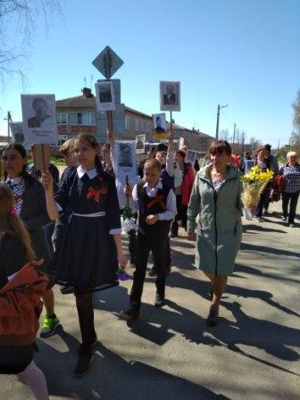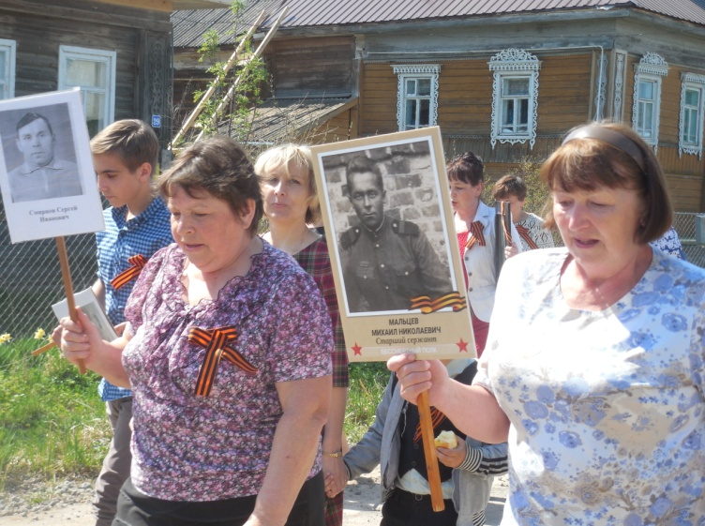
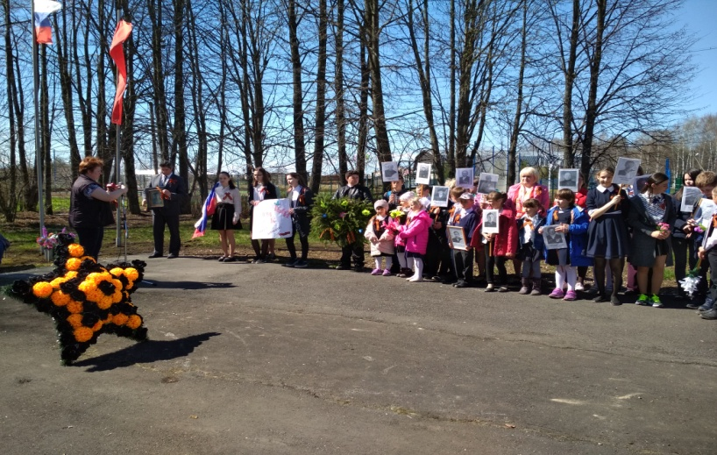

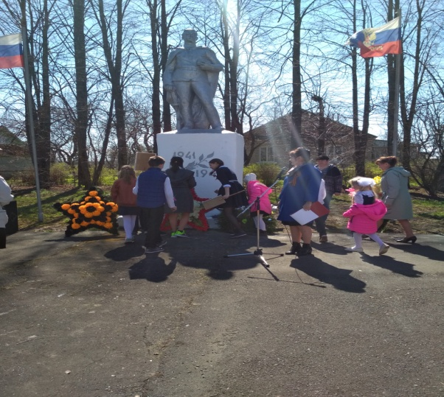

Приложение 6
Исследовательский проект
«Традиции строительства русской избы»

Автор:

Зинзер Наталья Владимировна,
учащаяся 5 класса
МБОУ Кременевской ОШ

Руководитель:

Ножкина Александра Владимировна,
педагог - организатор
МБОУ Кременевской ОШ

Кременево 2017

Оглавление
I. Введение…………………………………………………………………3-4
II. Описание работы……………………………………………………….4
2.1 Подготовительный этап………………………………………………..4
2.2. Этап планирования……………………………………………………4
2.3. Поисковый этап ………………………………………………………5-7
2.4. Аналитический этап ………………………………………………….8
2.5. Презентация полученного результата (продукта) ………………….8
III. Заключение……………………………………………………………..8
IV. Список используемых источников и литературы …………………..9
V. Приложения ……………………………………………………………10-14

Введение
Проблема
На уроках изобразительного искусства мы проходили тему «Убранство русской избы». Меня она очень заинтересовала. Я сама живу в деревянном доме. Мне мой дом очень нравится. Он просторный, светлый, уютный, но я и мои сверстники, которые живут в деревянных домах, не знают, как они строились, какие традиции соблюдались у наших предков при возведении жилища. Проблема изучения строительства русской избы определила тему моего проекта «Традиции строительства русской избы»
Гипотеза: русская изба - удивительное творение рук человека.
Объект исследования: русская изба.
Предмет исследования: традиции строительства русской избы.
Цель работы: изучить традиции строительства русской избы.
Задачи:
1. Выяснить, что такое русская изба;
2. Собрать информацию о традициях строительства русской избы;
3. Дать характеристику внешнему убранству русской избы;
4. Изучить внутреннее убранство русской избы;
5. Построить макет русской избы.
Актуальность темы
Я считаю, что знать историю народа, его быт необходимо, так как это часть истории, которую нельзя забывать.

План работы над проектом
Этапы работы над проектом | Содержание работы на данном этапе
Подготовительный | Определение темы, проблемы, цели и задач проекта
Этап планирования | Составление плана работы над проектом, обсуждение возможных источников информации с учителем, методов исследования. Планирование итогового продукта (формы представления результата)
Поисковый | Выполнение исследования по теме проекта
Аналитический | Анализ собранной информации, выводы, оформление проекта и презентации
Презентация полученного результата (продукта) | Защита и презентация проекта

Краткий обзор литературы и источников
В работе над проектом я использовала несколько источников информации. Особенно мне помог учебник изобразительного искусства для 5 класса, так как в нём имеется тема именно про русскую избу, её внутреннее и внешнее убранство. В книге Забылина М.В. я нашла много информации о русской избе. [3]
Также, я использовала интернет-ресурсы. Среди них имеется много работ, связанных с историей строительства избы на Руси. Здесь находится большое количество самых разных фотографий и картинок, которые мне помогли. [5] Я нашла несколько работ учеников на такую же тему. Некоторые моменты при создании макета русской избы мною были заимствованы из этих работ.
Характеристика методов исследования
Для выполнения проекта я использовала следующие методы:
- анализ и синтез
- дедукция и индукция
- классификация
- моделирование
Результатом этой работы станут:
Презентация «Убранство русской избы»
Макет «Русская изба»
Их можно будет использовать на уроках изобразительного искусства, истории, а также при посещении экспозиции «Русская изба» в нашем школьном музее.
II. Описание работы.
Моя работа состояла из нескольких этапов:
2.1. Подготовительный
Вначале я выбрала заинтересовавшую меня тему для проекта, выявила проблему исследования, поставила цель и определила задачи.
2.2. Этап планирования
На данном этапе я с помощью учителя составила план работы над проектом. Мы обсудили возможные источники информации, методы исследования, планирование итогового продукта (формы представления результата).
2.3. Поисковый этап
На этом этапе я воспользовалась источниками литературы и интернет-источниками. Литературу я нашла в нашей школьной библиотеке.
Я узнала что изба – это деревянный срубный (бревенчатый) жилой дом в сельской лесистой местности России. Название русского дома «изба» происходит из древнерусского «истьба», что означает «дом, баня» или «истобка». В древности каждый человек строил жилье для себя и своей семьи сам, - если требовалось, на помощь звал родственников, соседей, друзей. [3,с.20]. Возводя его, человек как бы отгораживался от большого пространства стенами, крышей, присваивал себе малую его часть. В устроение жилища человек стремился привнести порядок, образно осмыслить его, что значило отобразить, наполнить образами. Это делалось, чтобы привлечь к дому силы света, добра, а от злых сил уберечься. [7]
Я выяснила, что при строительстве новой избы наши предки соблюдали правила, выработанные веками, ведь возведение нового дома — это было знаменательное событие в жизни крестьянской семьи, и все традиции соблюдались до мелочей.
Мне интересно было узнать, что одним из главных заветов предков был выбор места для будущей избы. Новая изба не должна строиться на месте, где когда-то было кладбище, пожарище, дорога или баня. Непригодными считались те места, на которых мясо портилось в первую очередь. Нельзя было строить дом и на том месте, где были найдены человеческие кости, кто-то поранился, где опрокинулся воз или сломалась оглобля. Главным инструментом при постройке всех русских деревянных сооружений был топор. Отсюда говорят не построить, а срубить дом. Перед началом строительства в разных точках участка на достаточно высоких шестах подвешивали примерно одинаковые по размеру куски сырого мяса. [7]
Я узнала, что сруб рубился либо из сосны, ели или лиственницы. Ствол хвойных деревьев был высоким, стройным, хорошо поддавался обработке топором и в то же время был прочным. Стены из сосны, ели или лиственницы хорошо сохраняли тепло в доме зимой и не нагревались летом, в жару, сохраняя приятную прохладу. [1] (Приложение 1, рис.1)
Я выяснила, что возведение дома у наших предков сопровождалось рядом обычаев. Во время укладки первого венца сруба (закладного), под каждый угол подкладывали монетку или бумажную купюру, в другой - кусочек шерсти от овцы или небольшой моток шерстяной пряжи, в третий подсыпали зерно, а под четвертый клали ладан. Таким образом, при самом начале возведения избы, наши предки делали такие обряды для будущего жилища, которые знаменовали его богатство, семейное тепло, сытую жизнь и святость в дальнейшей жизни. Окончание строительств отмечалось богатым угощением всех участвовавших в работе. [4]

О внешнем и внутреннем убранстве русской избы я узнала из школьного учебника по изобразительному искусству. Внешнее убранство являло собой резьбу, которая украшала дом. Украшению подвергались наличники на окнах, ставни, фронтон, балясины крыльца. Резьба была выполнена славянской вышивкой. Предки веровали, что она несет магическую службу и охраняет избу от нечистой силы. Очень часто изображался животный орнамент (растительный и геометрический). Украшению окон уделяли особое внимание, поскольку предки верили, что окна являются проходимыми для злых духов. Очень искусно украшали кокошник окна, используя солярные знаки. Наличники украшали красивыми элементами декора. Украшения для избы могли делать как мастера в этом деле, так и сами хозяева. Этим занимались от осени до весны, в то время, когда на поле не было чем заняться. (Приложение 1, рис.2)
Крестьянский дом был рассчитан на одну, хотя довольно многочисленную семью. Соответственно размеру дома выбирали и длину бревна. На постройку добротного дома уходило примерно 150-170 бревен. [5]
Я выяснила, каков был принцип строительства избы. Бревна укладывались параллельно одно на другое, два других укладывали еще поперек. Чуть отступив от конца бревна, древние мастера вырубали круглые углубления. В них вставляли концы поперечных бревен. Наибольшую сложность в строительстве представляла крыша. Над торцовыми стенами дома возводили треугольные бревенчатые фронтоны. Параллельно боковым стенам плотник вырубал в них «слеги» - бревна, поддерживающие всю кровлю. Их концы прикрывали специальной доской – причелиной. [1,с.45]
Саму кровлю делали из теса – отесанных топором досок. Нижним концом они упирались в водотечник, а верхний конец прижимался тяжелым бревном – охлупнем. Плотник обычно придавал концу охлупня форму конской головы, отсюда и название – «конек». (Приложение 2, рис.1) Конь сопутствовал крестьянину во всей его жизни, был верным помощником и в труде, и в борьбе. Этот образ оживал в руках «древодельцев»: шеломы-коньки устанавливались на самом высоком месте избы. Стык причелин под коньком отмечен вертикальной доской – «полотенцем». (Приложение 2, рис.2)
Я узнала, что в старые времена под деревянными домами фундамент не делали. Нижние венцы клали прямо на землю. Иногда, правда, под углы дома подкладывали большие камни или крупные пни. Но зато русская изба имела подклеть – высокое подполье. В нем держали скот, птицу, хранили съестные припасы. [1, с.49]
Крыльцо связывало избу с улицей, с деревней, со всем окружающим пространством. Оно гостеприимно открывало свои объятия прохожим, соседям, друзьям. Резные кровли крыльца подпирали столбики с ажурным узором. (Приложение 3, рис.1)
Я выяснила, что в крестьянских домах было, как правило, одно или два, реже три жилых помещения, соединенных сеням. Наиболее типичным для России был дом, состоящий из теплого, отапливаемого печью помещения и сеней. (Приложение 3, рис.2). Сени использовали для хозяйственных нужд и как своеобразный тамбур между холодом улицы и теплом избы. [1,с.64]
При изучении литературы, я с интересом узнала, что внутреннее убранство избы отличалось простотой и целесообразным размещением включенных в него предметов. Основное пространство избы занимала печь, которая на большей части территории России располагалась у входа, справа или слева от дверей. Печь играла главную роль во внутреннем пространстве русского жилища на протяжении всех этапов его существования. Русская печь в крестьянской избе имела форму куба. (Приложение 3, рис. 3) Печь была вторым по значению "центром святости" в доме - после красного, Божьего угла, - а может быть, даже и первым. [3,с.43]
Главное украшение домов составляли иконы. Иконы ставились на полочку или открытый шкафчик называемый божницей. Она изготовлялась из дерева, нередко украшалась резьбой и росписью. Она располагалась всегда в красном углу избы. (Приложение 3, рис 4)
Я узнала, что каждый член семьи знал свое место в общем пространстве. Мужчины обычно работали, отдыхали днем на мужской половине избы, включавшей в себя передний угол с иконами и лавку около входа. (Приложение 4, рис. 1). Женщины и дети находились днем на женской половине возле печи. (Приложение 4, рис. 2.) Места для ночного сна также были распределены. [3,с.47] Старые люди спали на полу около дверей, печи или на печи, дети и холостая молодежь - под полатями или на полатях. Взрослые брачные пары в теплое время ночевали в клетях, сенях, в холодное - на лавке под полатями или на помосте около печи.
В традиционном русском жилище лавки шли вдоль стен вкруговую, начиная от входа, и служили для сидения, спанья, хранения различных хозяйственных мелочей.
Я узнала, как называлось самое важное и почётное место в русской избе - это Красный угол. Согласно традиционному этикету, человек, пришедший в избу, мог пройти туда только по особому приглашению хозяев. (Приложение 4, рис.3)
Я сделала вывод, что русская изба, с ее особым, хорошо организованным пространством, неподвижным нарядом, подвижной мебелью, убранством и утварью, была единым целым, составляющим целый мир для крестьянина.
2.4. Аналитический этап
Проанализировав изученную информацию, я выяснила, что русская изба – это деревянный срубный (бревенчатый) жилой дом в сельской лесистой местности России. Я выяснила, что при строительстве жилья у наших предков были свои традиции и правила, которые передавались из поколения в поколение. Я узнала о внешнем и внутреннем убранстве русской избы.
2.5. Презентация полученного результата (продукта)
Я закончила оформление своего проекта и представляю его продукт – презентация «Убранство русской избы» и макет «Русская изба»

III. Заключение
Я считаю, что я достигла цели своего проекта. Я узнала, как наши предки строили свои жилища, какими правилами и традициями руководствовались при его строительстве. Я поняла, что русская изба, с ее особым, хорошо организованным пространством, была единым целым, составляющим целый мир для крестьянина.
Я убедилась в правоте своей гипотезы «Русская изба – действительно удивительное творение рук человека», выполнив макет избы. Макет и презентация могут быть использованы на уроках изобразительного искусства, на уроках истории, а также при посещении экспозиции «Русская изба» в нашем школьном музее. (Приложение 5)

IV. Список используемых источников
1. Александрова Л.А. Деревянное зодчество Руси/ Л.А. Александрова. - М.: Белый город, 2003. – 153 с.
2. Горяева Н.А. Изобразительное искусство 5 класс «Декоративно-прикладное искусство в жизни человека»/ Н.А. Горяева О.В. Островская.- М.: Просвещение, 2009.- 191 с.
3. Забылин М.В. Русский дом/ М.В. Забылин.- М.: Просвещение, 2000.- 164 с.

Интернет - источники

4. https://moiarussia.ru/premudrosti-tajny-sekrety-russkoj-izby/
5. http://www.liveinternet.ru/users/katiava/post266183332
6. http://fb.ru/article/159324/vneshnee-i-vnutrennee-ubranstvo-russkoy-izbyi
7.https://sites.google.com/site/anhalimovaportfolio/klassnoe-rukovodstvo/tradicii-stroitelstva-russkoj-izby

Приложение 7
успехи и достижения учащихся
2016-2017 уч.г. | 2017-2018 уч.г.
Муниципальный уровень
Районные малые Баловские чтения  3 место | Районные малые Баловские чтения  2 место
Конференция «Первые шаги»  3 место | -
Районный конкурс проектов  3 место | -
Региональный уровень
- | Участие в областном конкурсе музеев 3 место
- | Областной конкурс «Открытие юных»  3 место

